**学生转入转出**

一、1.1添加人员

在【基础数据管理】列表操作栏中找到【人员基本数据】，点击【添加】，弹出添加人员弹窗，选择【学生】，下方根据相关提示填写人员基本信息，带【*】是必须填写，其余部分可以不填写，密码设置是需要数字、字母和特殊符号组成。信息全部确认无误，点击【提交】

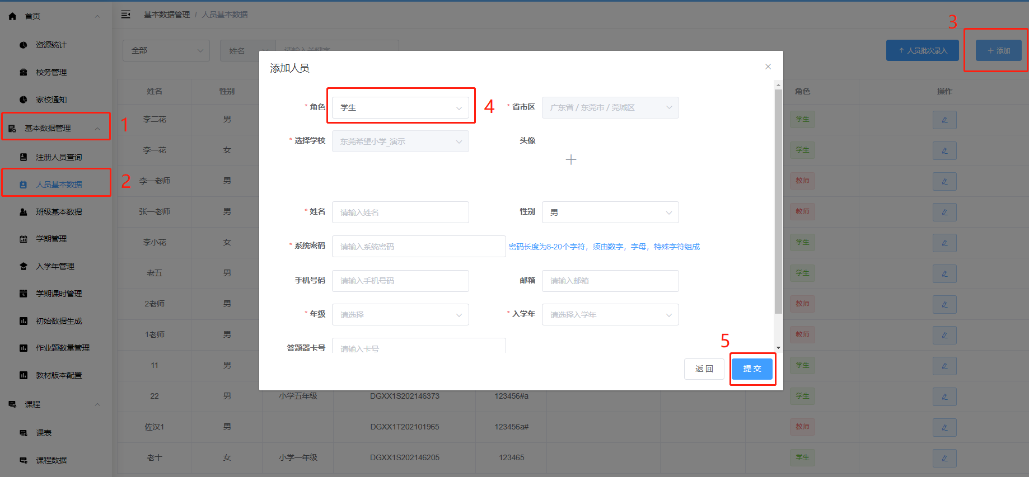

1.2人员批次录入

在【基础数据管理】列表操作栏中找到【人员基本数据】，点击【人员批次录入】，弹出人员批次录入弹窗，选择【学生】后选择入学年，然后下载相应的 excel 文件模板，启用编辑模式，填入相关数据后保存至本地文档。（表格录入的注意事项：表格所有行间距、字间距不能更改，不能改变格式，第一行文字不能修改，填写内容必须与原表格文本格式一样，不可以多一行，少一行。在这里设置的密码可以设置成纯数字。）然后在 【人员批次录入】弹窗下点击【添加文件】，以上信息确认无误，点击【提交】。

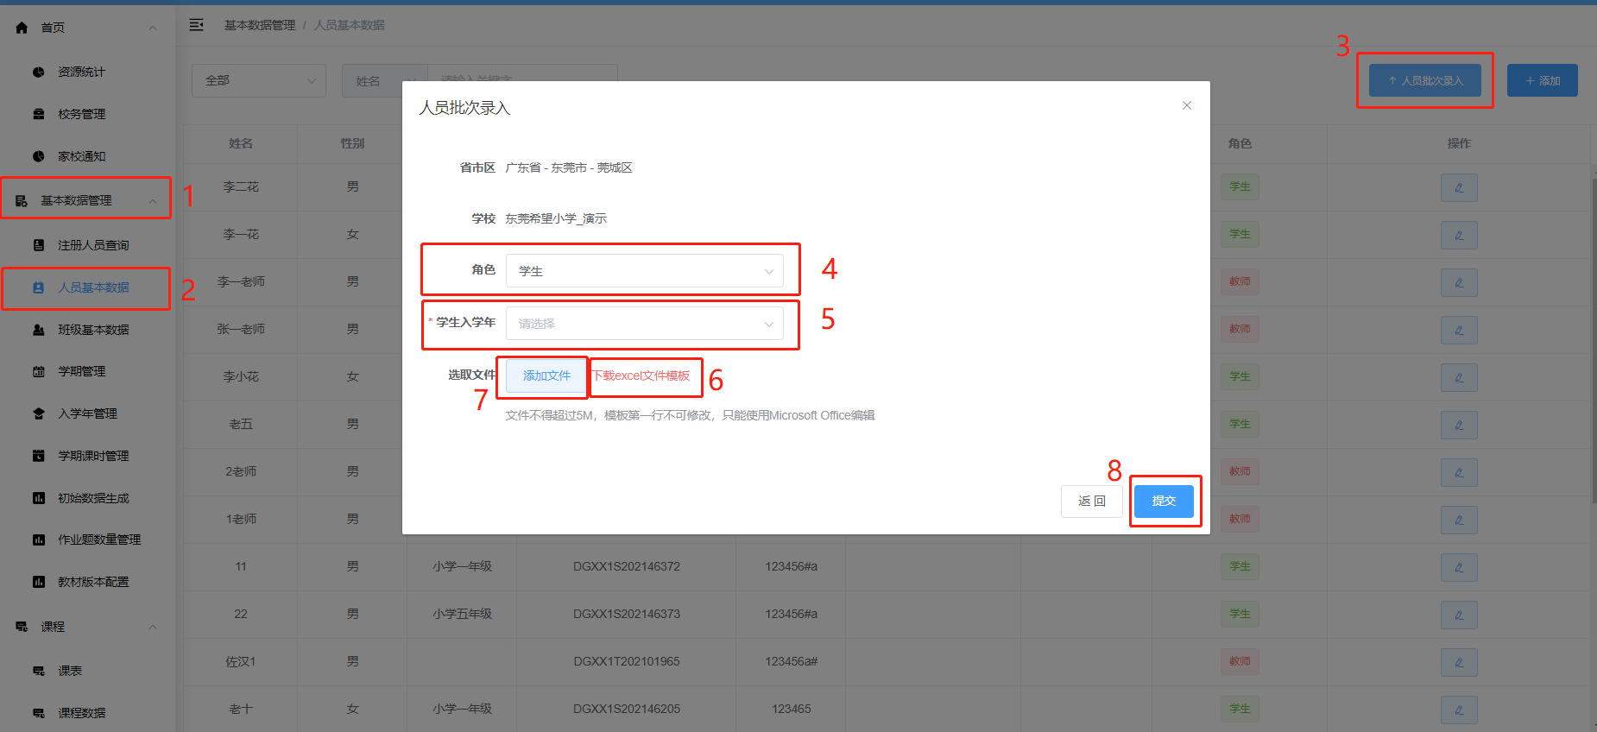

excel 文件模板

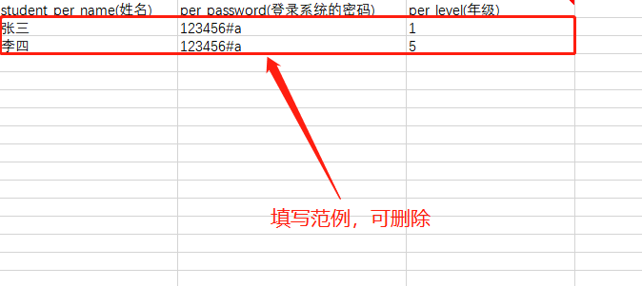

二、学生转入转出班级

在【基础数据管理】列表操作栏中找到【班级基本数据】，可点击搜索栏按照【学期】、【入学年】、【年级】进行搜索。搜索完成后可点击想要调整的班级后的【人员设定】按钮。

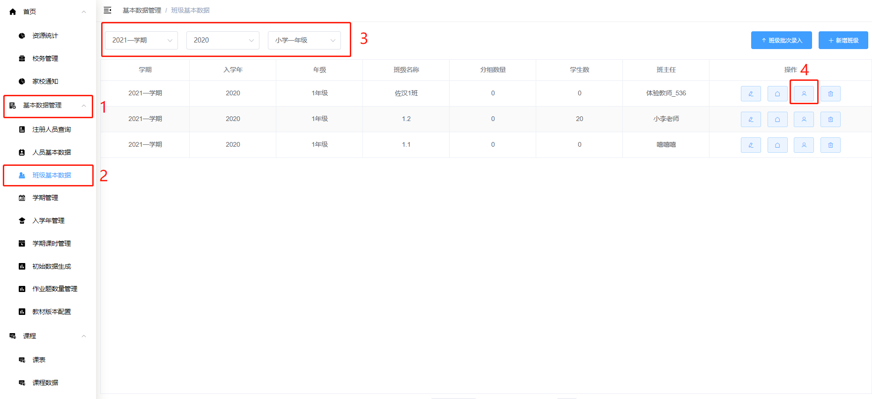

点击【人员设定】按钮后，可进行学生的转入与转出的工作。

转入：

首先在左侧选择要转入的学生名单，点击最上方白框勾选，则选择全部学生，点击每个学生前面白框勾选，则自主选择，选择完成后点击【添加】，最后点击【提交】，即完成了学生的转入。

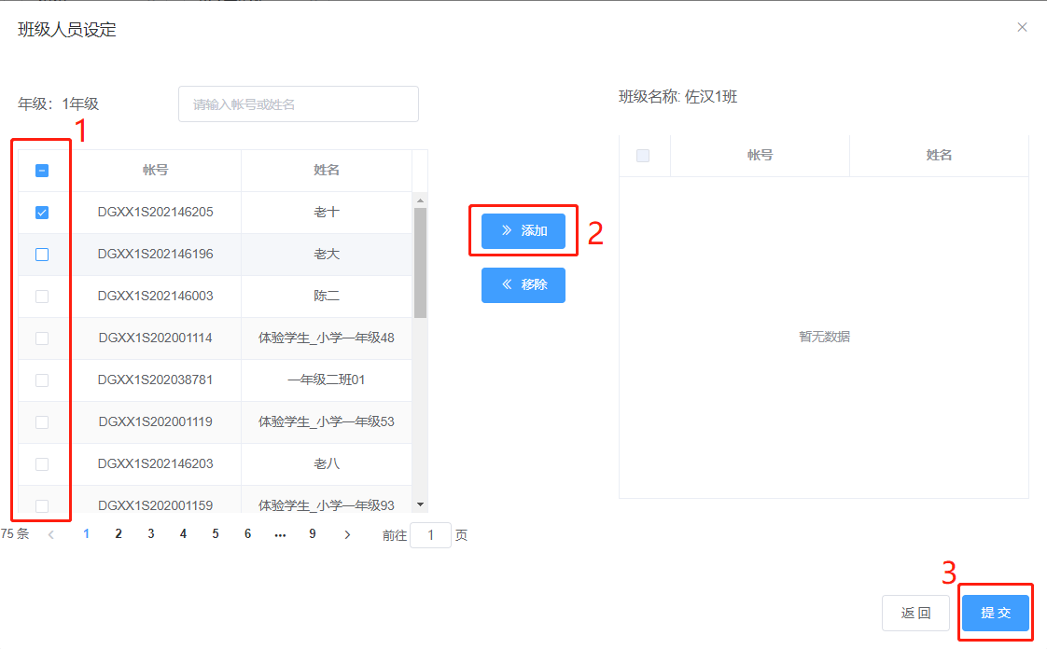

转出：

首先在右侧选择要转出的学生名单，点击最上方白框勾选，则选择全部学生，点击每个学生前面白框勾选，则自主选择，选择完成后点击【移除】，最后点击【提交】，即完成了学生的转出。

